Wymiary i plan kondygnacji
Wysokość ściany: 3 metry
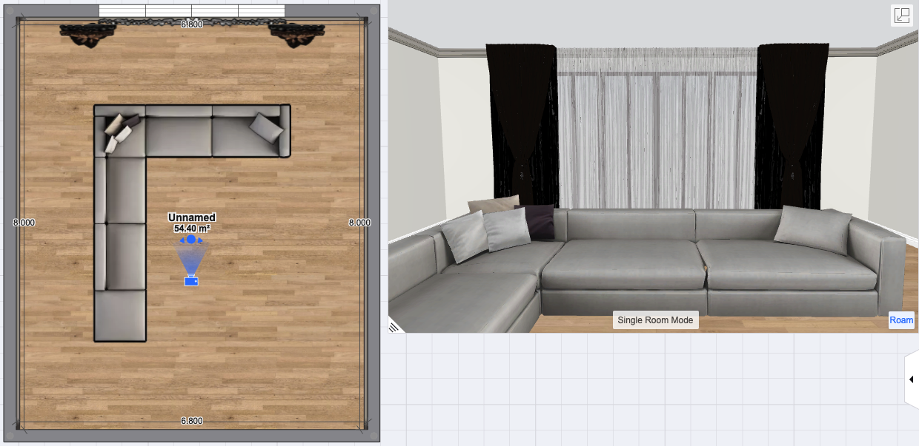

Pożądana perspektywa

Doprecyzowanie zasłon
Typ zasłony: Zasłona falista - należy zastosować proporcje i rozmieszczenie zasłon z poniższego zdjęcia

Mocowanie szyny: Szyna dwutorowa mocowana do sufitu - zasłona powinna znajdować się przed firanką

Długość zasłon: Idealnie dotykające podłogi jak na zdjęciu

Doprecyzowanie okien
Styl okien: Aluminiowe stałe okno obrazowe

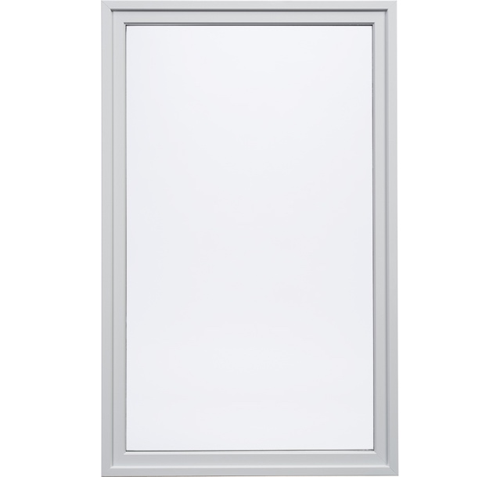

Widok za oknem: Proszę o użycie tego zamego wifoku za oknem jak w scenie “Costa_Living_Sofa_pouf_curtains”

Kolory I materiały:
Kolor sufitu: R: 255, G: 255, B: 255
Kolor gzymsu: R: R: 255, G: 255, B: 255
Kolor ściany: R: 219, G: 218, B: 213
Kolor listwy przypodłogowej: R: 255, G: 255, B: 255
Typ podłogi: Szerokie dębowe deski podłogowe jak na zdjęciu poniżej

